**3er Anual Cumbre Económica Latin@– La Unidad es Poder**

**Kit de Herramientas para Redes Sociales**

Únase al Departamento de Comercio y Oportunidad Económica de Illinois (DCEO) - Oficina de Equidad Económica y Empoderamiento (OE3), mientras hospedamos la 3ª Cumbre Económica Latin@ el jueves 31 de julio de 2025. A continuación, encontrará consejos, ejemplos de publicaciones en redes sociales, gráficos e ideas para celebrar y promover la Cumbre.

**CONSEJOS PARA REDES SOCIALES:**

* Asegúrate de usar los hashtags oficiales para amplificar el movimiento
  + #ILSupportLatinoBiz
  + #ILLatinxSummit
  + #ILLatinoEconomicPower
* Sigue, etiqueta y RT (retuitea) a DCEO y a tus negocios favoritos de propietarios Latinas/os para informarles sobre la cumbre y elevar sus negocios:
  + Manejo de DCEO: @IllinoisDCEO
  + [Facebook de DCEO](https://www.facebook.com/illinoisdceo)
  + [Twitter de DCEO](https://twitter.com/IllinoisDCEO)
  + [LinkedIn de DCEO](https://www.linkedin.com/company/illinoisdceo)
  + [Bluesky de DCEO](https://web-cdn.bsky.app/profile/did:plc:3r4ofyuh6xfx3d4xowldaz6f)
* Usa visuales como los gráficos proporcionados
* Para Twitter, ten en cuenta los límites de caracteres (280 caracteres)
* ¡Hazlo tuyo! Adapta el contenido a tus partes interesadas

**SOCIOS AMPLIFICANDO:**

***Muestra tu apoyo etiquetando y amplificando las publicaciones de nuestros socios de la Cumbre:***

|  |  |  |  |  |
| --- | --- | --- | --- | --- |
| **Partner Name** | **Twitter** | **Facebook** | **LinkedIn** | **Bluesky** |
| BMO | [@BMO_US](https://twitter.com/BMO_US) | [BMO](https://www.facebook.com/bmoUSA) | [BMO](https://www.linkedin.com/company/bmo-us/) |  |
| “Chicago Latina Business Foundation & Magazine” - Fundación y Revista de Negocios Latinos de Chicago | N/A | [Chicago Latina Magazine](https://www.facebook.com/chicagolatinamagazine) | [Chicago Latina Magazine](https://www.linkedin.com/company/chicago-latina-magazine/) |  |
| “Fempreneur Poder Hub” - Hub de Fempresarias Poder | N/A | N/A | [Fempreneur Poder Hub](https://www.linkedin.com/company/fempreneur-poder-hub/) |  |
| “Greater Southwest Development Corporation”- Corporación de Desarrollo del Gran Suroeste | [@Greater Southwest](https://x.com/greatersw) | [Greater Southwest](https://www.facebook.com/GreaterSW) | [Greater Southwest Development Corporation](https://www.linkedin.com/company/greater-southwest-development-corporation/) |  |
| “Hispanic American Construction Industry Association (HACIA)” - Asociación de la Industria de Construcción Hispanoamericana | [@HACIAworks](https://twitter.com/HACIAworks) | [Hispanic American Construction Industry Association (HACIA)](https://www.facebook.com/HACIAWorks/) | [Hispanic American Construction Industry Association (HACIA)](https://www.linkedin.com/company/hacia/) |  |
| IC U Latinas | N/A | [@IC U Latinas](https://www.facebook.com/profile.php?id=100083592601906) | N/A |  |
| IDHR- Departamento de Derechos Humanos de Illinois | [@Illinois Department of Human Rights](https://x.com/IllinoisDHR) | [Illinois Department of Human Rights](https://www.facebook.com/IllinoisDHR/) | [Illinois Department of Human Rights](https://www.linkedin.com/company/illinoisdhr/) | [Illinois Department of Human Rights](https://web-cdn.bsky.app/profile/illinoisdhr.bsky.social) |
| “Lake County Tech Hub & Business Incubator” - Centro Tecnológico y Acelerador de Negocios del Condado de Lake | [@Lake County TechHub](https://x.com/lakecntytechub?lang=en) | [Lake County Tech Hub](https://www.facebook.com/LakeCountyTechHub/) | [Lake County Tech Hub & Business Incubator](https://www.linkedin.com/company/lake-county-tech-hub-and-business-incubator/) |  |
| LISC | [@LISC](https://x.com/lisc_hq/) | [LISC](https://www.facebook.com/lisc.org/) | [LISC](https://www.linkedin.com/company/local-initiatives-support-corporation-lisc/) |  |
| mHUB | [@mHUBChicago](https://x.com/mHUBChicago) | [mHUB Chicago](https://www.facebook.com/mHUBChicago) | [mHUB](https://www.linkedin.com/company/mhub-chicago/) |  |
| “Southland Development Authority” - Autoridad de Desarrollo de Southland | [@BuildSouthland](https://x.com/buildsouthland) | [Southland Development Authority](https://www.facebook.com/SouthlandDevelopmentAuthority) | [Southland Development Authority](https://www.linkedin.com/company/southland-development-authority/?viewAsMember=true) |  |
| “The Southwest Collective” - El Colectivo del Suroeste | N/A | [Southwest Collective](https://www.facebook.com/theswcollective) | [The Southwest Collective](https://www.linkedin.com/company/the-southwest-collective/?viewAsMember=true) | [The Southwest Collective](https://web-cdn.bsky.app/profile/swcollectivechi.bsky.social) |
| “Vicinity Credit Union” - Unión de Crédito Vicinity | N/A | [Vicinity Credit Union](https://www.facebook.com/VicinityCreditUnion/) | [Vicinity Credit Union](https://www.linkedin.com/company/vicinity-credit-union/) |  |
| “Waterman Bank”- Banco Waterman | [@Waterman Bank](https://x.com/WatermanBank) | [Waterman Bank](https://www.facebook.com/watermanbank) | [Waterman Bank](https://www.linkedin.com/company/waterman-bank/) |  |

**CONTACTO:**

Para preguntas sobre el kit de herramientas, no dude en comunicarse con Diana Alfaro, Gerente de Desarrollo Empresarial Latinx, a [diana.alfaro@illinois.gov](mailto:diana.alfaro@illinois.gov) o Anggi Lewis, en [anggi.lewis@illinois.gov](mailto:anggi.lewis@illinois.gov).

**MUESTRAS DE PUBLICACIONES:**

**EJEMPLO DE FACEBOOK/LINKEDIN #1:**

¡Celebra el poder y el impacto de las empresas propiedad de Latinas/os en este evento gratuito, dinámico, y de un día de duración! Conéctate con otros emprendedores, amplía tu red social de negocios y descubre recursos valiosos para iniciar, crecer y escalar tu negocio en la 3ª Cumbre Económica Latina/o el jueves 31 de julio.

La Cumbre contará con:

✅ Acceso a Capital: Estrategias para Asegurar Financiamiento y Crecimiento

✅ ¡Seis temas diferentes en sesiones individuales que no querrás perderte!

No te pierdas esta increíble oportunidad de aprender, conectar y prosperar. Construyamos poder económico—juntos.

¡Regístrate ahora!

**En inglés**: <https://bit.ly/4kwO3yD> o **en español** <https://bit.ly/45mwCMS>

#ILLatinxSummit #ILSupportLatinoBiz #ILLatinoEconomicPower

**EJEMPLO DE FACEBOOK/LINKEDIN #2 PARA FUTUROS EMPRENDEDORES:**

¿Estás pensando en empezar un negocio? Asiste a este evento gratuito:

🌟 ¡Inspírate en la 3ra Anual Cumbre Económica Latina/o!

📅 Jueves, 31 de julio

Ya sea que sueñes con lanzar tu propio emprendimiento o estés apenas comenzando, ¡esta cumbre es para ti! Conéctate con emprendedores exitosos, obtén ideas del mundo real y aprende lo que se necesita para convertir tu idea en un negocio próspero.

🔑 **Lo que descubrirás:**

✅ **Acceso a Capital** – Aprende cómo financiar tu nuevo negocio y alimenta tu futuro

✅ **Seis Sesiones de Discusiones Transformadoras** – Obtén información sobre todo, desde la planificación empresarial hasta la mercadotecnia y más.

No necesitas tenerlo todo resuelto, solo da el primer paso. Tu viaje empresarial comienza aquí. Construyamos tu futuro, juntos.

Regístrate ahora en inglés: <https://bit.ly/4kwO3yD> o en español: <https://bit.ly/45mwCMS>

#ILLatinxSummit #ILSupportLatinoBiz #ILLatinoEconomicPower

**EJEMPLO DE TWITTER #1:**

ATENCIÓN EMPRENDEDORES ¿Eres propietario de un negocio o un futuro emprendedor que busca llevar su negocio al siguiente nivel? ¡Únete a la 3ª Cumbre Económica Latina/o el 31 de julio en Palos Hills! Este evento gratuito incluye oportunidades de socializar en redes de negocios, ver oradores expertos, talleres y más.

Regístrate ahora en inglés https://bit.ly/4kwO3yD o en español <https://bit.ly/45mwCMS>

#ILLatinxSummit

**EJEMPLO DE TWITTER #2:**

¿Eres propietario de un negocio o un futuro emprendedor interesado en obtener contactos y aprender sobre recursos y estrategias para llevar tu negocio al siguiente nivel? Briefcase

Únete a la 3ª Cumbre Económica Latina/o en Palos Hills el 31 de julio - Regístrate ahora en inglés: <https://bit.ly/4kwO3yD> o en español <https://bit.ly/45mwCMS>

#ILLatinxSummit

**EJEMPLO DE INSTAGRAM #1:**

¿Quieres llevar tu negocio al siguiente nivel y aprender sobre recursos, obtener contactos y celebrar el éxito de la comunidad empresarial Latina/o?

Únete a la 3ª Cumbre Económica Latina/o el 31 de julio en Palos Hills! Este evento gratuito incluye oportunidades de socializar en redes de negocios, ver oradores expertos, talleres y más.

Regístrate ahora en inglés o español.

(Enlace en la biografía Briefcase #ILLatinxSummit #ILSupportLatinoBiz#ILLatinoEconomicPower

**NOTA: INSTAGRAM NO PERMITE ENLACES EN LOS SUBTÍTULOS; SI ESTÁS HACIENDO PROMOCIÓN EN INSTAGRAM, POR FAVOR PON EL ENLACE EN TU BIOGRAFÍA Y HAZ REFERENCIA EN EL SUBTÍTULO.**

**EJEMPLO EN BOLETÍN/ E-BLAST:**

El Departamento de Comercio y Oportunidad Económica de Illinois, a través de su Oficina de Equidad Económica y Empoderamiento (OE3) y el Colectivo de Negocios Latinx, te invita cordialmente a la 3ra Anual Cumbre Económica Latin@. Los asistentes obtendrán valiosos conocimientos y experiencias a través de la creación de redes sociales en negocios, oradores expertos, talleres y más

.Para obtener más información y registrarte en inglés: <https://bit.ly/4kwO3yD> o en español <https://bit.ly/45mwCMS>

**GRÁFICAS/IMÁGENES:**

A continuación se muestra una colección de gráficos para redes sociales. Para guardar: haz un clic derecho, selecciona “guardar como imagen” y guarda.

**TWITTER**

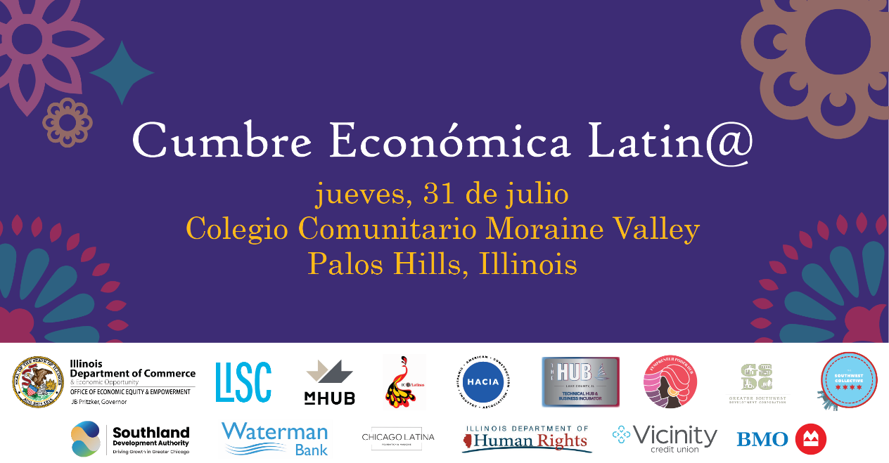

**FACEBOOK**

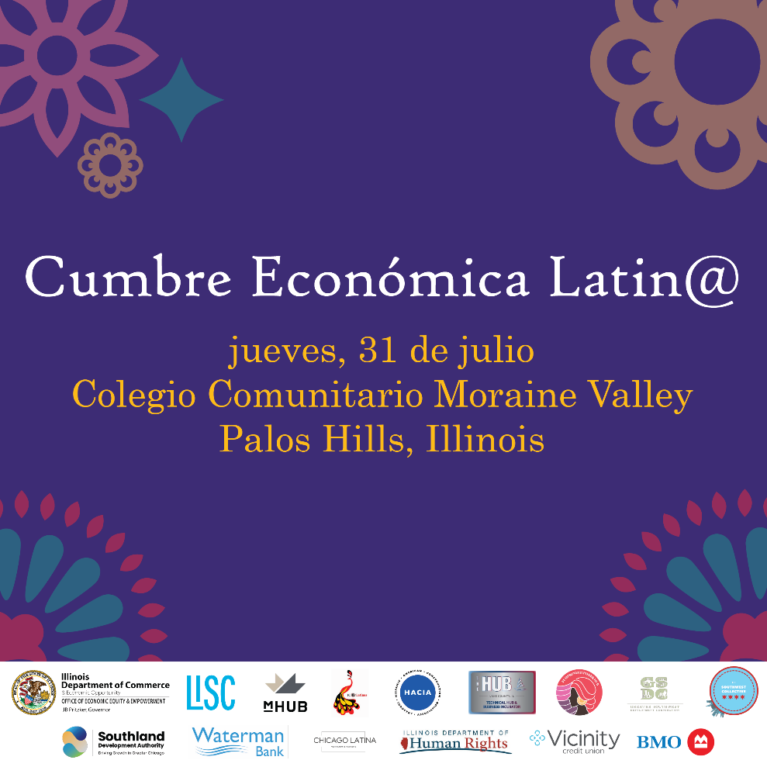

**LINKEDIN**

